什么？！有人要bg全体新生？

嘿

听说了吗

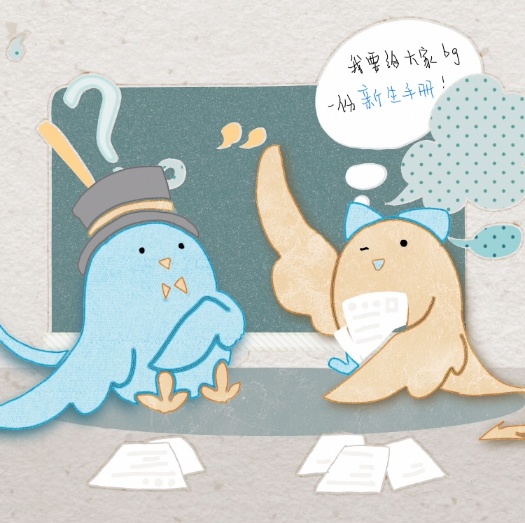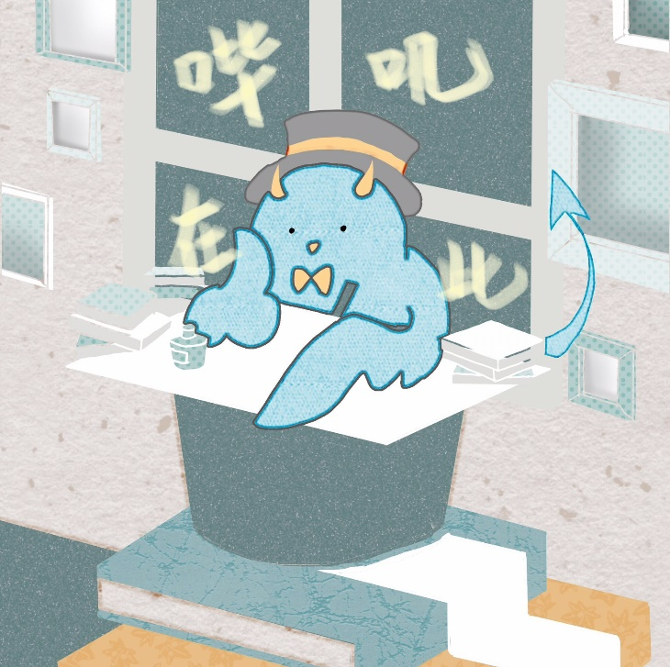有只鸟要bg全体新生！